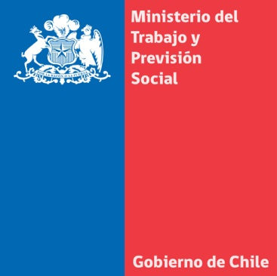
Ministra Javiera Blanco destaca que capacitación es elemento clave para el crecimiento, productividad e innovación del país
- La secretaria de Estado participó en la graduación de 27 operarios de camiones de alto tonelaje, donde destacaron dos mujeres.
Santiago, 17 de abril de 2014. La Ministra del Trabajo y Previsión Social, Javiera Blanco, afirmó que la capacitación es un elemento clave de la gestión de la Presidenta Michelle Bachelet, cuyo programa pretende perfeccionar a 450 mil personas entre 2014-2018.
La secretaria de Estado, junto al director nacional del Sence, Julio Salas; el gerente del Consejo Minero, Cristián Schnettler; la Oficial de Programación de la OIT, Patricia Roa, y el director de la OTEC Edutecno, Carlos Linares; encabezó la ceremonia de graduación de 27 operadores de camiones de alto tonelaje, donde destacaron dos mujeres.
“Esta es, sin duda, una de las líneas muy importantes para la gestión de la Presidenta Michelle Bachelet. Ella dijo durante la campaña que la capacitación era un elemento clave para avanzar, en lo que hemos dicho, crecimiento, productividad e innovación del país. Para ello anunció un programa ambicioso de 450 mil capacitados entre 2014-2018. Son 150 mil jóvenes y 300 mil mujeres y vamos a avanzar decididamente con los proyectos del Sence”, dijo la autoridad.
Las mujeres, al igual que sus compañeros, aprobaron el programa de estudios que duró cinco meses y se dividió en 490 horas pedagógicas, tanto en el plano teórico como práctico. La capacitación fue efectuada por el Organismo Técnico de Capacitación (OTEC) Edutecno.
La ministra señaló que “lo que vimos fue el curso de manejo de alto tonelaje que es de alta sofisticación para que los alumnos puedan aprender y queden habilitados para nuevas fuentes laborales. Capacitarse implica también avanzar en nuevas y mejores alternativas. Hoy vimos también que en estas labores, que normalmente están más reservadas para los hombres, también tenemos participación de mujeres con mucho éxito. En ese sentido, hay que seguir trabajando desde el Sence con este programa”.
Según un estudio de la Fundación Chile hay un déficit de 8 mil operarios en la actividad minera chilena, lo que quiere ser aprovechado por una de las mujeres graduadas, Valeria Castro, quien aprovechó la oportunidad de capacitarse.

